

PROBLEMAS CON NÚMEROS RACIONALES

PROBLEMAS CON FRACCIONES:
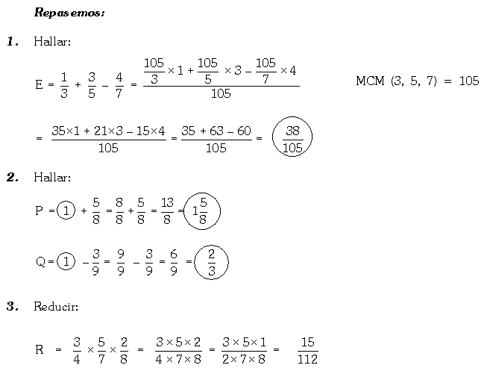

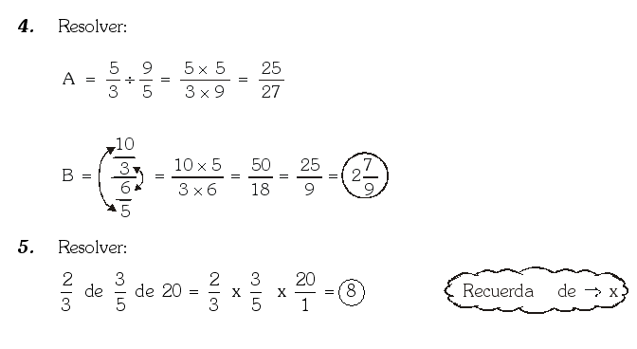
EJERCICIOS RESUELTOS
1. Un mechero consume kgs de aceite por día ¿Cuánto consumirá en de día?

Solución: Consumiría:

2. Un hombre es dueño de los de una finca y vende de su parte ¿Qué parte de la finca le queda?

Solución:
Tiene
Vende

queda :

3. En un colegio hay 324 alumnos y el número de alumnas es los del total. ¿Cuántos varones hay?

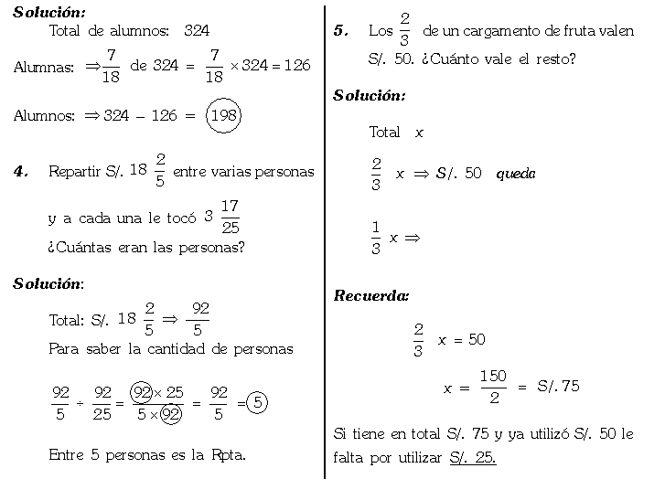

PONEMOS EN PRACTICA

1. Una ama de casa compra 3 kilos de carne kg de arroz; kg de fruta y kg de verduras ¿Qué peso tuvo que llevar?

2. De un grifo salen cada minuto 7 quinceavas de litro ¿Cuánto saldrá en cada hora?

3. Una cocina de gas quema 710 litros de gas en 7 horas y media; otra cocina gasta 640 litros en 5 horas y media ¿Cuál es la que más gasta y cuánto en cada hora?

4. ¿Qué conviene más, recibir sucesivamente de caramelos o recibir sucesivamente de caramelos?

5. Un obrero haría un trabajo en 10 días y su hijo en 15 días. Si trabajan juntos en qué fracción de trabajo aventaja el padre al hijo en un día.

6. Si tengo S/. 50. ¿A cuántos muchachos podré dar S/. por cabeza?



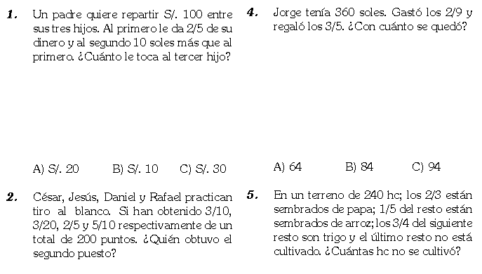

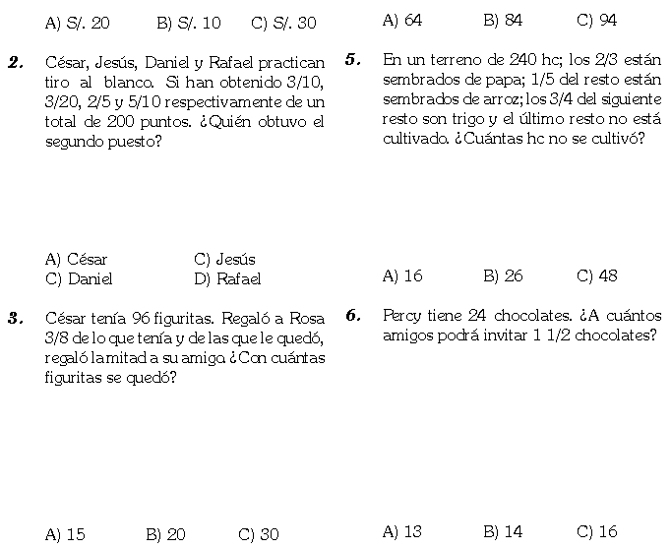


1. ¿Cuál es la velocidad por hora de un automóvil que en horas recorre km?

2. Si de una soga de 40 metros de longitud se cortan tres partes iguales de metros de longitud ¿Cuanto falta a lo que queda para tener ?

3. Tenía S/. 40 y gasté los ¿Cuánto me queda?

4. La edad de Carolina es de los la de Ana María. Si ésta tiene 24 años ¿Cuántos tiene María?

5. Se desea preparar una torta para ello se utiliza: de chocolate para la masa de chocolate para la cobertura de chocolate de relleno. ¿Cuánto de chocolate se necesita?

PARA LA CASA
1. ¿Cual es la velocidad por hora de un automóvil que en horas recorre 202 km?

2. Un reloj adelanta de minuto en cada hora ¿Cuánto se adelantará en 5 horas; en mediodía; en una semana?

3. Perdí de mi dinero y presté ¿Qué parte de mi dinero me queda?

4. ¿Cuántas varillas de de metro de longitud se pueden sacar de una varilla de metros de largo?

